MEMORIA DESCRIPTIVA

1.- PLANO. PERIMETRICO Y UBICACIÓN

2.-PROPIETARIO: COMUNIDAD CHACOCHE

3.-PROYECTO: “MEJORAMIENTO Y AMPLIACION DEL SERVICIO DE LA DIRECCION REGIONAL DE PRODUCCION – DIRECCION DE INDUSTRIA, DE LA PROVINCIA DE ABANCAY DEL DEPARTAMENTO DE APURIMAC”

4.- UBICACIÓN: El predio se encuentra ubicado en el Sector de Toropukllanan, Distrito de Chacoche, Provincia de Abancay Región Apurímac. Apurímac.

CODIGO UBIGEO : 30102
SECTOR : Toropukllanan
DISTRITO : Chacoche
PROVINCIA : Abancay
REGION : Apurímac

4.- AREA DEL TERRENO : El terreno tiene un área de 1,000.00 M2.
5.- PERÍMETRO : El terreno tiene un perímetro de 121.08 ML.
6.- LINDEROS : El terreno tiene los siguientes linderos:
- POR EL FRENTE, colinda con el camino herradura, en una línea quebrada de 32.40 ml.
- POR LA DERECHA ENTRANDO, colinda con la propiedad de la zona forestal de la Comunidad, en una línea quebrada de 31.52 ml.
- POR LA IZQUIERDA ENTRANDO, colinda con la propiedad de Melquiades Chirinos Utani, en una línea quebrada de 25.36ml.
- POR EL FONDO, colinda con la propiedad de Melquiades Chirinos Utani, en una línea recta de 31.79 ml.

CODIGO UBIGEO: 30102
DATUM : PSAD 56
ZONA UTM : 18 SUR
PROYECCION : UTM
SISTEMA DE COORDENADA : 5A – 18S

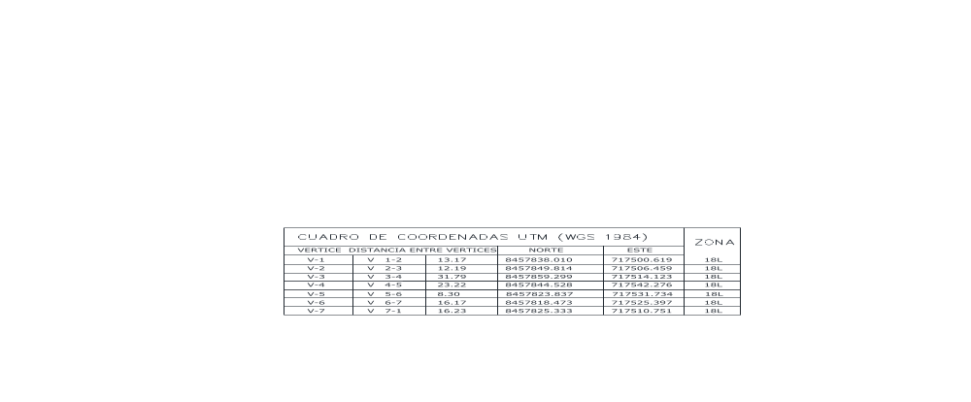
Abancay, Julio del 2,020

